1. 从官网上下载git文件并安装
2. 配置用户名和用户邮件

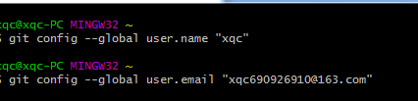

1. 到指定目录建立文件夹



1. 进入文件夹，git 初始化，建立仓库

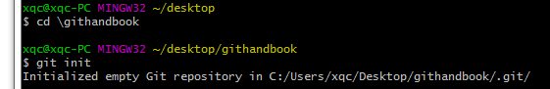

1. 在文件夹中建立,建立文件,然后查看status